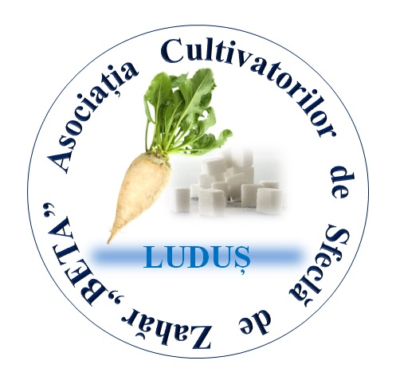 | Asociația Cultivatorilor de Sfeclă de Zahăr ,,BETA”  CIF: 15192699  Tel. 0740 043194  E-mail: asociatiabeta.ludus@yahoo.com
Nr. 334 din 15.02 .2025

Referitor la articolul publicat de dumneavoastră în data de 15.02.2025,
DREPT LA REPLICĂ

Asociația Cultivatorilor de Sfeclă de Zahăr ,,BETA”, Luduș vă mulțumește pentru interesul arătat culturii sfeclei de zahăr și fermierilor. Însă dorim să precizăm că NU s-a încheiat încă niciun acord cu Fabrica de Zahăr Premium Luduș și că, la data prezentei, sunt semnate două Contracte în județul Covasna, în suprafață de 7 ha, respectiv 8 ha, de două persoane fizice de bună credință, care își doresc să cultive în continuare sfeclă de zahăr și care au solicitat resemnarea unor noi contracte, pe formatul ce va fi agreat în urma negocierilor cu Asociația Cultivatorilor de Sfeclă de Zahăr ,,BETA”.
Rugăm, și pe această cale, conducerea Fabricii de Zahăr Premium Luduș să nu dezinformeze și nu li se mai adreseze fermierilor pentru un nou Contract numai după încheierea negocierilor cu Asociația.
Fermierii sunt nemultumiți de Campania din 2024 din cauza faptului că Fabrica a procesat zilnic mai puține tone decât a estimat, iar suprafața mare contractată, mult peste capacitatea de procesare actuală a Fabricii, a generat probleme în gestionarea campaniei, dar și pierderi pentru fermieri, sfecla fiind transportată chiar și după 2 luni și jumătate din câmp. Cu speranța de a învăța din greșelile trecutului și de a depăși greutățile inerente oricărui început, fermierii doresc să sprijine Fabrica de Zahăr Premium Luduș și sectorul (strategic) al sfeclei de zahăr din Romania, dar nu o pot face fără un Contract și preț corect pentru ambele părți.
Cultivatorii au făcut o serie de propuneri de amendamente la Contractul propus de Fabrica de Zahăr Premium Luduș, care însă până acum nu au fost luate în considerare. Cu toate acestea, Asociația va veni din nou în întâmpinarea Fabricii cu o nouă variantă de Contract cadru la începutul săptămânii, mai mult ca sigur în cursul zilei de marți sau miercuri. Pentru a încerca deblocarea situației, fermierii au cerut ajutorul chiar și Ministrului Agriculturii, Florin-Ionuț BARBU, în speranța că nu în timpul mandatului domniei sale se va distruge sectorul zahărului și, implicit, cultura sfeclei de zahăr în România.
Vă rugăm să ne înțelegeți și pe noi, fermierii, că nu putem semna în condițiile impuse de Fabrică, dar căutăm o cale corectă pentru toți. Sperăm că vom reuși, Fabrica de Zahăr Premium Luduș și noi, împreună, să producem în continuare zahăr românesc, pentru români, așa cum am făcut-o întotdeauna.

Cu deosebită considerație,
ISTRATE Dorel
președinte Asociația Cultivatorilor de Sfeclă de Zahăr ,,BETA”

